**CS1100 – Introducción a la Ciencia de la Computación**

**GUIA PARA INSTALAR PYCHARM EDU**

**Windows**

Ingresar a <https://www.python.org/downloads/>

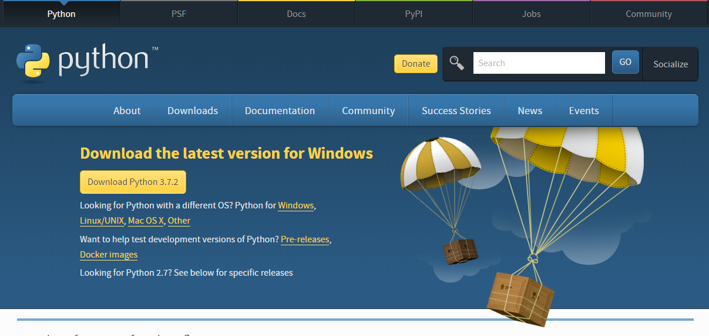

Seleccionar la versión 3.X donde X representa la ·última numeración de la versión.

Hasta la elaboración de esta guía la última versión es 3.7.2

Nota: Está guía es para usuarios de Windows. En computadoras con Linux o computadoras MAC OS. Usualmente ya viene incorporado una versión del intérprete de Python.

En el explorador de Windows darle click al archivo python-3.7.2.exe e iniciar el asistente de instalación.

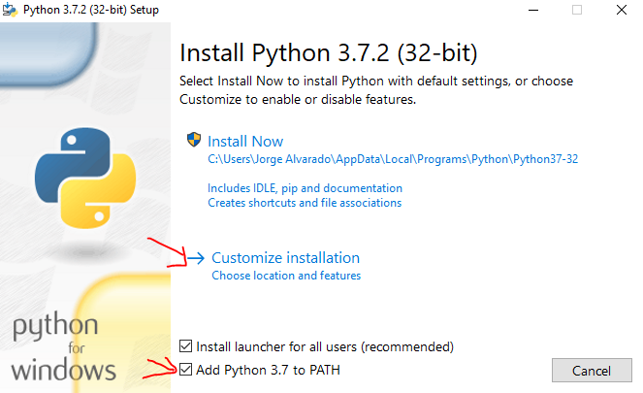

Preste atención que si desea una ruta distinta para la instalación, debe dar clic en la frase “Customize installation”.

Preste atención que para poder usar el intérprete en cualquier carpeta o ruta dentro del sistema de archivos de la computadora deberá agregarse la ruta de instalación en un directorio llamado PATH. Eso lo hace automáticamente el instalador si es que marca la opción “Add Python 3.7 to PATH”.

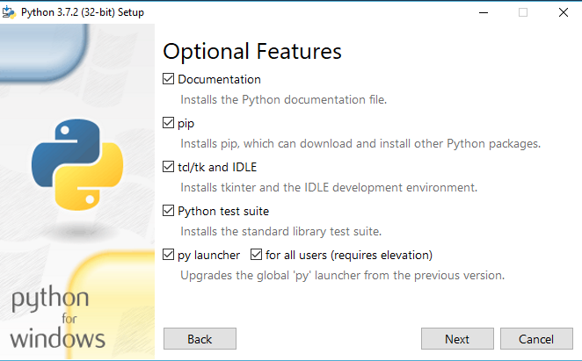

Dar clic a Next.

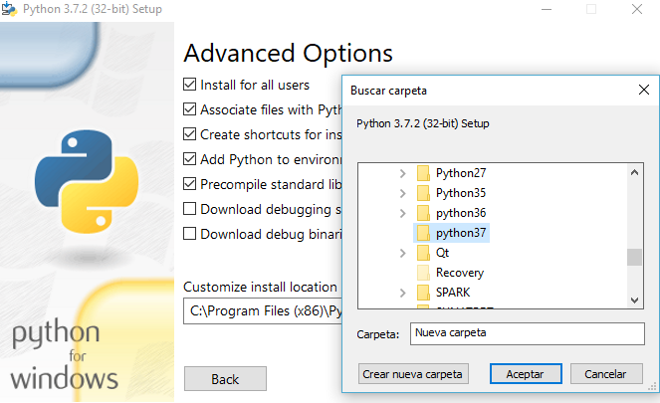

Marcar “Install for all users”.

En la opción “Customize install location”. Dar clic a Browser y seleccionar en este equipo.

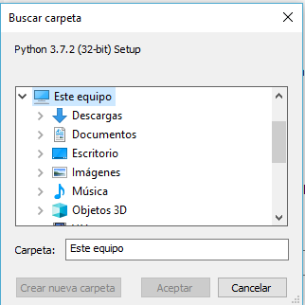

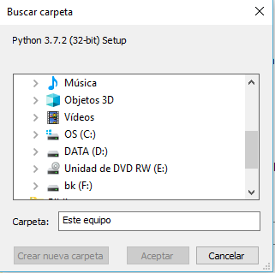

Buscar la unidad C:

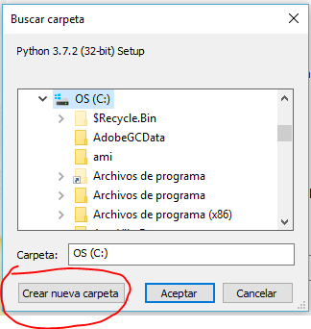

Y crear la carpeta c:\Python37.

Seleccionar la carpeta tal como aparece a continuación.

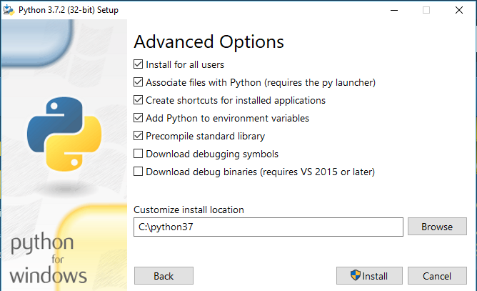

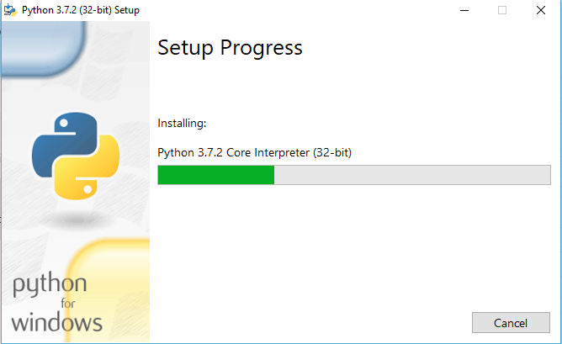

Abrir una ventana de consola de windows Botón inicio -> Ejecutar -> cmd

Ingresar a la carpeta c:\python37 con el comando cd python37

Ejecutar el comando python

Le aparecerá la siguiente información:

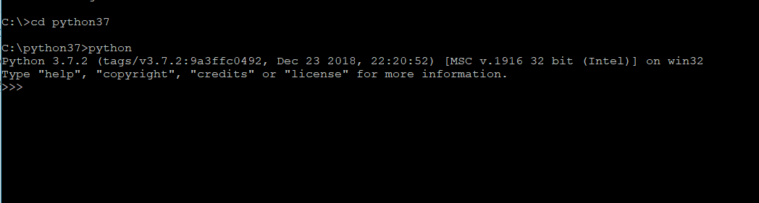>>>

escribir quit()

cerrar la ventana.

La documentación del lenguaje se encuentra en:

https://docs.python.org/3/

Instalación de PyCharm Edu

---------------------------

Ingresar a:

<https://www.jetbrains.com/education/download/#section=pycharm-edu>

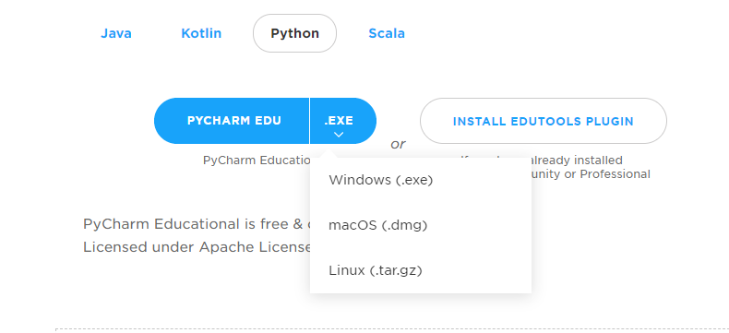

Descargar la versión vigente.

Ejecutar el archivo pycharm-edu-.exe iniciar el asistente de instalación.